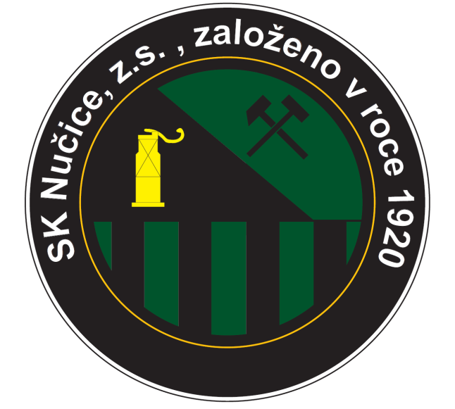

Výroční zpráva za rok 2020
SK Nučice, z.s.

Výroční zpráva je zpracována za období počínající dnem 1.1.2020 a končící dnem 31.12.2020, na základě vyhodnocení činnosti SK Nučice, z.s.. Její jednotlivá ustanovení byla předmětem jednání Valné hromady SK Nučice, z.s., konané dne 17. 6. 2021.
Obsah
- Obecné informace o organizaci
- Účel, hlavní a vedlejší činnost organizace
- Struktura organizace
- Členská základna
- Hospodaření organizace
- Závěr

- Obecné informace o organizaci
Název účetní jednotky: SK Nučice, z.s.
Sídlo: Tyršova 112, 252 16 Nučice
IČ: 47005238
Právní forma: Spolek
Spisová značka: L 566 vedená u Městského soudu v Praze

- Účel, hlavní a vedlejší činnost organizace

SK Nučice, z.s. je sportovní spolek v obci Nučice ve Středočeském kraji, okres Praha-západ. Předmět činnosti spolku je organizovat a provozovat sport pro širokou veřejnost zejména pak pro děti a mládež. Snaží se o vytvoření příjemného zázemí a maximálního využití sportovišť, mezi které patří sportovní hala, fotbalové hřiště a tenisové kurty. SK Nučice má v současnosti fotbalový a tenisový oddíl.
Sportovní areál SK Nučice je nejvíce využíván místní mládeží a dětmi, kteří zde mohou vykonávat nejrůznější sportovní aktivity. Fotbalové hřiště je místo, které má využití skoro po celý rok, zejména v rámci přihlášené soutěže fotbalového mužstva dospělých a mládeže (mladší a starší přípravka, starší a mladší žáci, dorost). Tenisové kurty jsou zejména využívány tenisovou školou, kterou navštěvují děti z Nučic a okolí. Hala je využívána hlavně zimních měsících pro tréninky tenistů i fotbalistů. Sportovní areál využívá i místní ZŠ k výuce tělesné výchovy.
Celý areál je majetkem SK Nučice, který se o něj stará na vlastní náklady.

Účel SK Nučice, z.s.:
- provozovat sport a obdobnou činnost v rámci zapojení do sportovních, tělovýchovných a turistických aktivit, tuto činnost organizovat a vytvářet pro ni materiální a tréninkové podmínky,
- vytvářet široké možnosti užívání svých sportovišť pro zájemce z řad veřejnosti, zejména pak mládeže,
- budovat, provozovat a udržovat sportovní a jiná zařízení, která vlastní nebo užívá
- vést své členy a ostatní zájemce o sport k dodržování základních sportovních, etických, estetických a mravních pravidel,
- hájit zájmy svých členů, za tím účelem spolupracovat s orgány státní správy a samosprávy s ostatními sportovními organizacemi i jednotlivci,
- zajišťovat v oblasti sportu vzdělávání svých členů, jejich školení,
- dalšími formami své činnosti napomáhat rozvoji veřejného života, kultury, zdraví apod. v místě své působnosti, zejména formou další veřejně prospěšné činnosti a osvětovou činností.

Činnost SK Nučice v roce 2020:
Rok 2020 již začal být částečně ovlivněn pandemii Covid-19. Hala byla uzavřená v období 16.3.-11.5. (57 dnů), 9.10.-3.12. (56 dnů), 18.12. - 31.12. (14 dnů)

- Zpráva o činnosti oddílu kopané za rok 2020
Fotbal muži – pandemická opatření z důvodu šíření Covid-19 poznamenala celý rok. Přestože sezona začala, byla předčasně ukončena. Podzimní část jsme ukončili na 6.místě, což je výsledek uspokojivý. Tréninková morálka byla mizerná. Ať už byla ovlivněna restrikcemi či vysokou nemocností hráčů.
Fotbal děti - stejně tak dětské kategorie byly ovlivněny pandemií. Podzimní číst byla předčasně ukončena. Hráči se vzájemně zastupovali. V případě nedostatku hráčů se turnaje přesouvaly na jiné termíny. Většina tréninků probíhala venku. Byly nakoupené nové pomůcky, vytvořila se nová místnost na skladování tréninkových pomůcek. Snažíme se neustále zlepšovat podmínky pro trénink a soutěže.
- Zpráva o činnosti oddílu tenisu za rok 2020
Tenisová škola je vedená tenisovou akademií bratří Matějkových. Nábor do tenisového oddílu probíhá celoročně. Bohužel se potýkáme se špatnou komunikací, nedodržením termínů, špatnou platební morálkou. Tenisové tréninky byly rovněž ovlivněny restrikcemi.

Uskutečněné akce v roce 2020:
Badysfest – 30 let od založení kapely, letní kino Kino na kolečkách – celkem 3 promítání; Memoriál Richarda Maxy v triatlonu - nová akce, chceme zde založit tradici jako vzpomínku na našeho kamaráda R. Maxu. Jelikož nás Richard opustil v srpnu, rozhodli jsme se memoriál pořádat vždy poslední prázdninovou sobotu 28.8.. Přestože se jednalo o první ročník, tak to byla velmi úspěšná akce. Pro ročník 2021 jsme si zažádali o příspěvek z nadace ČUS Sportuj s námi 2021. V tento moment již víme, že naše akce byla vybrána. Výše příspěvku je ovšem neznámá.; Nučická stezka
Ostatní plánované akce musely být z důvodu pandemie zrušeny.

- Struktura organizace

Nejvyšším orgánem SK Nučice, z.s. je valná hromada. Nejvyšší výkonným orgánem je výkonný výbor, předseda jako orgán statutární a revizní komise jako orgán kontrolní.

Statutární orgán:
Předseda:
ZDENĚK SOKOL, dat. Nar. 11. června 1966
Severní 189, 252 17 Tachlovice
Den vzniku funkce: 21. února 2017
Den vzniku členství: 21. února 2017

Revizní komise
Předseda revizní komise:
MIROSLAV PEKÁRNA, dat. Nar. 28. ledna 1962
Konečná 655, 252 16 Nučice
Den vzniku funkce: 21. února 2017
Den vzniku členství: 21. února 2017

Člen revizní komise:
JIŘÍ FIALA, dat. Nar. 5.července 1974
Nám. 30. června 508, Mladá, 289 24 Milovice
Den vzniku členství: 21. února 2017

Člen revizní komise:
RUDOLF SLABOCH, dat. Nar. 16. listopadu 1984
Horšovská 493/9, Řeporyje, 155 00 Praha 5
Den vzniku členství: 21. února 2017

- Členská základna

SK Nučice, z,s, evidovala na konci sledovaného období 92 členů v následující struktuře.

Děti – 42 členů
Dospělí – 50 členů

- Hospodaření organizace

SK Nučice, z.s. v průběhu roku nakoupilo pomůcky (2 fotbalové branky na kolečkách), výměna světel v hale, nové fotbalové sítě, odplevelení hřiště, záchytné sítě za branky.

Dotace – žádosti:
Obec Nučice – požádáno o 50.000,-Kč, přiděleno
Středočeský kraj – požádáno o 145.000,- Kč (limit 200.000,- Kč)– neposkytnuto (nedostatek financí)
MŠMT – požádáno o 57.200,- Kč (členská základna) - přiděleno
Dotace NSA Covid – přiděleno 53.248,-Kč

Dary:
Optimal Engineering – 20.000,-Kč
Eldata – 5.000,- Kč
Pronájmy:
Přátelé sportu Nučice (Ženíškovi), byt Ukrajinci, skupina Badys, sklad Bapet, p. Kalát – Tesco barák, Cleo – pronájem parkoviště
Pronájmy hala – ZŠ Nučice, Karate klub, mládežnické fotbalové oddíly, tenisová akademie, florbal, zájmové spolky a skupiny sportovců z řad veřejnosti
Reklamní poutače – AZ Mail – poskytuje barvu na lajnování hřiště, Eldata, Yakouben Saddek, Gemmapres, Texas Connection, Vak Beroun, Modus
Pronájem fotbalového hřiště – SK Motorlet (žáci) – letní tréninky
Výsledky hospodaření 109.775,11 Kč
Aktuální příjmy k 31.12.2021 | 695.326,18
Aktuální výdaje k 31.12.2021 | 585.351,07
Rozdíl | 109.775,11

Podrobnější informace o hospodaření organizace ve sledovaném období jsou uvedeny v přílohách této výroční zprávy:
Příloha č.1 – Výkaz zisku a ztráty
Příloha č. 2 - Rozvaha

- Závěr
Cíle do roku 2021: Udržovat areál i mimo fotbalové hřiště. Sehnat více finančních prostředků na investice. S ohledem na uzavření sportovišť z důvodu pandemie rozložit náklady a více šetřit na investicích v případě, že nebudou dotační tituly.

Sestavil: ZDENĚK SOKOL
Dne: 29.6. 2021

